TIẾT 19

KẾ HOẠCH DẠY HỌC ÂM NHẠC 2

KHÁM PHÁ BỨC TRANH
- YÊU CẦU CẦN ĐẠT
1.Kiến thức :
HS biết mô phỏng và phân biệt âm thanh to dần, nhỏ dần
1.Năng lực
1.1 Năng lực chung:
- Nhận biết và bày tỏ được tình cảm, cảm xúc của bản thân thông qua hoạt động nghe nhạc.
- Biết trình bày ý tưởng của bản thân thông qua các hoạt động dạy học
- Tích cực, chủ động, sáng tạo thông qua hoạt động đọc nhạc và chơi nhạc cụ.
1.2Năng lực âm nhạc:
- Bước đầu phân biệt và mô phỏng được âm thanh to dần – nhỏ dần.
Đọc đúng tên nốt nhạc của thang âm và bài đọc nhạc; bước đầu thể hiện đúng cao độ trường độ các mẫu âm.
- Biết yêu quê hương, yêu Tổ quốc qua những hình ảnh của ngày Tết cổ truyền.
- Biết yêu thương, quan tâm, chăm sóc người thân trong gia đình qua nội dung khám phá và học hát.
3.Phẩm chất:
- Biết yêu quê hương, yêu Tổ quốc qua những hình ảnh của ngày Tết cổ truyền.
- Biết yêu thương, quan tâm, chăm sóc người thân trong gia đình qua nội dung khám phá và học hát
II. ĐỒ DÙNG DẠY HỌC
1. Giáo viên: Tranh chủ đề, bảng tương tác (nếu có), văn bản nhạc, file nhạc video, audio, đàn phím điện tử, thanh phách, tambourine, bộ chuông cầm tay …
2. Học sinh: SGK, thanh phách, tambourine, bộ gõ cơ thể,…
III. CÁC HOẠT ĐỘNG DẠY HỌC CHỦ YẾU
TG | Hoạt động của giáo viên | Hoạt động của học sinh
5’  10’  10’  10’ | 1.Hoạt động mở đầu:  Trò chơi âm nhạc  - GV cho HS tham gia trò chơi Nghe âm thanh đoán tên nhạc cụ.  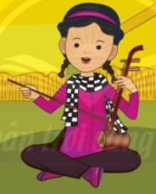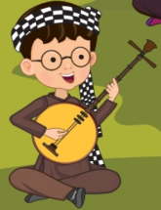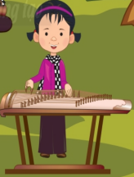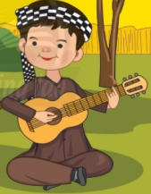  - Hướng dẫn: GV tổ chức theo nhóm, có thể dùng đàn phím điện tử hoặc file âm thanh các nhạc cụ hay nhạc cụ thật; yêu cầu HS nhắm mắt và nghe Gv mở nhạc hoặc chơi nhạc cụ, sau đó các nhóm Hs sẽ thảo luận, đoán tên nhạc cụ và ghi vào bảng con. Nhóm nào nhận biết được nhiều nhạc cụ nhất thì sẽ chiến thắng.  - Gv cho đáp án và hướng dẫn học sinh kiểm tra kết quả của từng nhóm chơi  > Nhận xét qua phần trò chơi và chuyển hoạt động  2.Hoạt động Hình thành kiến thức mới:  1. Khám phá:  - Gv cho Hs quan sát tranh và tìm hiểu các hoạt động có trong bức tranh chủ đề.  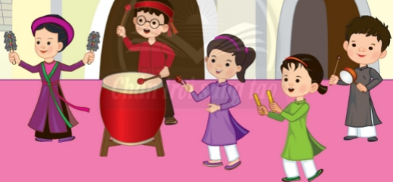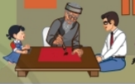  - Gv tạo tình huống hoặc đặt câu hỏi để Hs khám phá và nhận biết âm thanh to dần – nhỏ dần.  3.Hoạt động Luyện tập - Thực hành :  Thực hành âm nhạc  1. Khám phá:  - Gv đặt câu hỏi gợi ý cho HS nêu tên và chỉ ra những sự vật có trong bức tranh; sự vật nào có thể phát ra âm thanh; hình dung và tạo ra âm thanh to dần – nhỏ dần của từng sự vật theo cách riêng của từng HS.  Vd: Gv cho Hs mô phỏng lại âm thanh của các sự vật,… hoặc tạo ra âm thanh bằng các đường nét khác nhau.  - Gv đặt câu hỏi gợi mở:  + Theo em khi đoàn tàu từ xa chạy đến và khi đoàn tàu chạy xa đàn thì các âm thanh đó nghe như thế nào?  + Em đước bố mẹ dẫn đi chơi biển, khi em càng đến gần biển thì âm thanh của sống biển như thế nào?  + Trong trường học, có một lớp đang học hát, khi em đi đến càng gần và khi em đi càng xa lớp đó thì âm thanh tiếng hát nghe như thế nào?  - Gv cho Hs hoạt động thi đua theo nhóm, mỗi nhóm cùng nhau liệt kê và mô phỏng âm thanh to dần – nhỏ dần, nhóm nào liệt kê nhiều nhất sẽ thắng.  - Gv cho Hs chơi trò chơi vận động tạo ra âm thanh.  4.Hoạt động Vận dụng - trải nghiệm  Hiểu biết và cảm thụ âm nhạc  - Nhận biết và mô phỏng được âm thanh to dần – nhỏ dần của các sự vật trong cuộc sống  + Em hãy mô phỏng âm thanh của các sự vật đó  - Gv hướng dẫn cho học sinh nêu lên bài học qua nội dung khám phá hôm nay sau đó Gv củng cố lại.  - Củng cố lại bài học:  + Luôn vui tươi, yêu đời, luôn khám phá và biết về các lễ hội truyền thống ở địa phương  + Nhận xét đánh giá tiết học:  - Về nhà các bạn hãy quan sát lắng nghe phân biệt được nhiều âm thanh to dần – nhỏ dần có ở xung quanh mình- Nghe nhạc và cảm thụ âm nhạc theo cách riêng của mỗi bạn. | - Hs tham gia trò chơi và lắng nghe âm thanh  - Học sinh tự chia nhóm và thảo luận chung.  Học sinh cùng vui chơi theo khả năng và hứng thú của mình.  -Hs lắng nghe lại tên nhạc cụ và cùng kiểm tra kết quả.  - Hs khám phá quan sát tranh  - Hs nhắc lại tên tác phẩm  - Hs suy nghĩ trả lời các câu hỏi gợi mở.  - Hs sáng tạo, tạo ra âm thanh to dần – nhỏ dần.  - Cả lớp thực hiện  - Hs nêu suy nghĩ của cá nhân  - Hs ghi nhớ

IV.RÚT KINH NGHIỆM SAU BÀI HỌC

